Завершилася польова практика першокурсників із фізичної географії
З 19 по 30 червня 2017 року, відповідно до навчального плану спеціалізації 014.07 Середня освіта (Географія), студенти-першокурсники виконували програму навчальної польової практики з фізичної географії, відповідно до затвердженого ректором університету маршруту.Студенти закріплювали на практиці теоретичні знання, здобуті при вивченні навчальних курсів геології, геоморфології, метеорології, гідрології, а також ознайомилися з особливостями ґрунтового й рослинного покривів та заповідними ландшафтами степової зони України.Виїзна частина практики розпочалася від села Мигія Миколаївської області - центру національного природного парку «Бузький Гард»у долині річки Південний Буг.
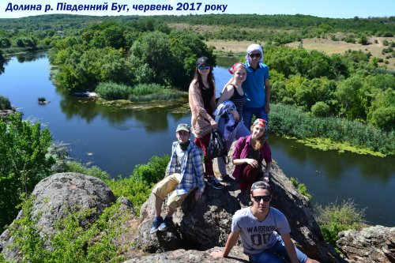
Продовжилася практика в Бузькому каньйоні поблизу Південноукраїнської АЕС, та на ділянках степу і мальовничих каньйонів річок Арбузинка і Мертвовод.
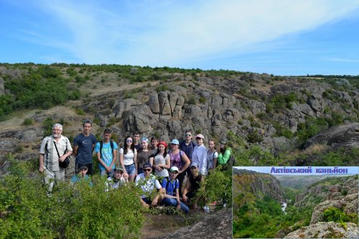
Далі маршрут практики проліг екологічними стежками національного природного парку «Олешківські піски» та біосферного заповідника «Асканія-Нова» в Херсонській області.
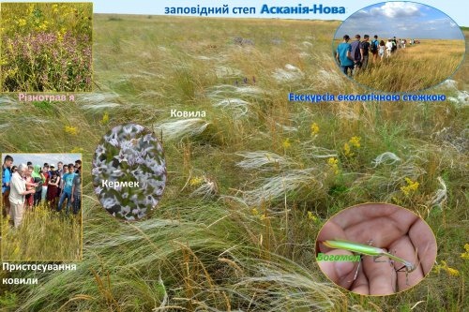
Студенти вивчали мало змінені ландшафти коси «Арабатська Стрілка» та Федотової коси.По дорозі до Полтави відбулася навчальна екскурсія до національного заповідника «Хортиця» (історико-культурного комплексу «Запорізька Січ»).
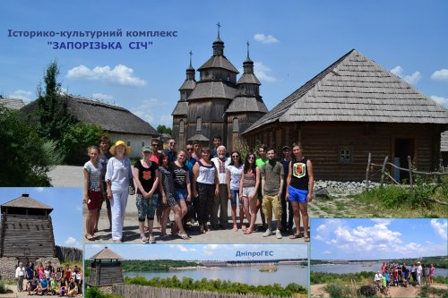
Практика дозволила студентам не тільки закріпити й розширити знання про природу заповідних об'єктів степової зони України, але й отримати навики організації навчання серед природи, необхідні їм для подальшої туристично-краєзнавчої роботи з учнівською молоддю.

